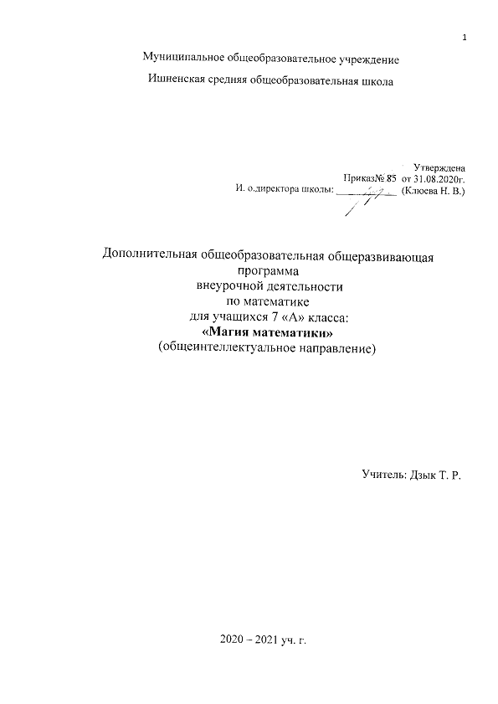ПОЯСНИТЕЛЬНАЯ ЗАПИСКА.

Данная программа позволяет обучающимся ознакомиться со многими интересными вопросами математики на данном этапе обучения, выходящими за рамки школьной программы, расширить целостное представление о проблеме данной науки. Решение математических задач, связанных с логическим мышлением, закрепит интерес детей к познавательной деятельности, будет способствовать развитию мыслительных операций и общему интеллектуальному развитию. Именно этот фактор является значимым при дальнейшей работе с учащимися, подготовке их к олимпиадам различного уровня.

Не менее важным фактором реализации данной программы является и стремление развить у обучающихся умений самостоятельно работать, думать, решать творческие задачи, а также совершенствовать навыки аргументации собственной позиции по определенному вопросу.
Содержание занятий направлено на освоение математической терминологии, которая пригодится в дальнейшей работе, на решение занимательных задач, которые впоследствии помогут ребятам принимать участие в школьных и городских олимпиадах и других математических играх и конкурсах.Занятия внеурочной деятельности должны содействовать развитию у детей математического образа мышления: грамотности речи, умелому использованию символики, правильному применению математической терминологии и т.д.
Творческие работы, проектная деятельность и другие технологии, используемые в системе работы внеурочной деятельности должны быть основаны на любознательности детей, которую и следует поддерживать и направлять.
Для проведения учебных занятий используются следующие формы и методы работы.
Формы обучения: коллективные и индивидуально-групповые занятия, теоретические и практические занятия, творческие работы.
Основные методы: объяснение, беседа, иллюстрирование, решение задач, дидактические игры, убеждение.
Предполагаемые результаты.
Занятия в кружке должны помочь учащимся:
- усвоить основные базовые знания по математике; её ключевые понятия;
- помочь учащимся овладеть способами исследовательской деятельности;
- формировать творческое мышление;
- способствовать улучшению качества решения задач различного уровня сложности учащимися; успешному выступлению на олимпиадах, играх, конкурсах.
Основные виды деятельности учащихся:
- решение занимательных задач
- оформление математических газет
- участие в математической олимпиаде,
- знакомство с научно-популярной литературой, связанной с математикой
- проектная деятельность
- самостоятельная работа
- работа в парах, в группах
- творческие работы

Личностные, метапредметные и предметные результаты освоения программы курса.
Личностными результатамиизучения данного курса являются:
— развитие любознательности, сообразительности при выполнении разнообразных заданий проблемного и эвристического характера;
— развитие внимательности, настойчивости, целеустремлённости, умения преодолевать трудности — качеств весьма важных в практической деятельности любого человека;
— воспитание чувства справедливости, ответственности;
— развитие самостоятельности суждений, независимости и нестандартности мышления.
Метапредметные и предметные результаты представлены в содержании программы в разделе «Универсальные учебные действия».

Тематическое содержание программы
 | Название темы | часов | Формирование УУД
 |  |  | познавательные | регулятивные | коммуникативные
1 | За страницами  учебника алгебры | 11 | -сравнивать разные приёмы действий, выбирать удобные способы  для выполнения конкретного задания;  - ориентироваться в своей системе знаний: самостоятельно предполагать, какая информация нужна для решения той или иной задачи, делать выводы на основе обобщения знаний. | анализировать правила игры, действовать в соответствии с заданными правилами;  — включаться в групповую работу, участвовать в обсуждении проблемных вопросов, развивать навыки оценки и самоанализа | аргументировать свою позицию, учитывать разные мнения, использовать критерии для обоснования своего суждения;  контролировать свою деятельность: обнаруживать и исправлять ошибки.
2 | Решение нестандартных задач | 5 | анализировать текст задачи: ориентироваться в тексте, выделять условие и вопрос, данные и искомые числа (величины);  искать и выбирать необходимую информацию, содержащуюся в тексте задачи, на рисунке или в таблице, для ответа на заданные вопросы; | конструировать последовательность шагов (алгоритм) решения задачи;  объяснять выполняемые и выполненные действия;  воспроизводить способ решения задачи; оценивать предъявленное готовое решение задачи | участвовать в учебном диалоге, оценивать процесс поиска и результат решения задачи;
3 | Геометрическая мозаика | 7 | выделять фигуру заданной формы на сложном чертеже;  анализировать расположение деталей исходной конструкции;  составлять фигуры из частей, сравнивать и группировать факты и явления; определять причины событий. | выявлять закономерности в расположении деталей; составлять детали в соответствии с заданным контуром конструкции;  сопоставлять полученный (промежуточный, итоговый) результат с заданным условием | осуществлять развёрнутые действия контроля и самоконтроля:  сравнивать построенную конструкцию с образцом.
4 | Окно в историческое прошлое | 5 | -строить речевые высказывания в устной и письменной форме;  -уметь работать с различными источниками информации | определять цель работы; планировать этапы её выполнения, оценивать полученный результат; выбирать наиболее эффективные способы решения поставленных задач, делать выводы на основе полученной информации, проводить сравнение объектов. | -воспринимать информацию на слух, отвечать на вопросы учителя. строить эффективное взаимодействие с одноклассниками при выполнении совместной работы.
5 | Конкурсы, игры | 6 | -строить речевые высказывания;  - владеть общим приемом решения задач;  - уметь действовать в соответствии с предложенным алгоритмом;  - осуществлять поиск необходимой информации для выполнения учебных заданий | - оценивать правильность выполнения действий;  -находить и исправлять ошибки, объяснять их причины;  - выстраивать аргументацию при доказательстве и диалоге;  - выбирать рациональный способ вычислений и поиска решений | - уметь работать в режиме диалога;  - уметь сопоставлять полученные математические знания со своим жизненным опытом;  -учитывать разные мнения и стремиться к координации различных позиций в сотрудничестве

КАЛЕНДАРНО-ТЕМАТИЧЕСКОЕ ПЛАНИРОВАНИЕ
34часа, 1 занятие в неделю
 | Дата | Тема занятия | Краткое содержание
1 | Сент | 1.Математика в жизни человека  2. Фокус с разгадыванием чисел  3. Выбор тем проектов и индивидуальных заданий учащимся для сообщений на последующих занятиях | Рассказ учителя. Презентация «Математика в жизни человека»
2 | Сент | Решение олимпиадных задач  прошлых лет. Вопросы по работе с проектами и индивидуальными заданиями учащимся для сообщений на последующих занятиях | Решение нестандартных задач для подготовки к школьному этапу олимпиады
3 | Сент | Решение олимпиадных задач. Вопросы по работе с проектами и индивидуальными заданиями учащимся для сообщений на последующих занятиях
4 | Сент | Системы счисления.  Почему нашу запись называют десятичной? Приёмы быстрого счёта | Рассказ учителя и просмотр презентации «Системы счисления»
5 | Окт | Развитие нумерации на Руси. Решение задач со старинными мерами длин и масс | Сообщение учеников Практикум решения задач.
6 | Окт | Как появилась алгебра?  Решение алгебраических заданий | «Из истории развития алгебры» - сообщения учащихся
7 | Окт | Как появилась геометрия?  Решение геометрических задач | «Из истории развития геометрии» - сообщения учащихся
8 | Окт | Задачи на разрезание и складывание фигур | Познакомить учащихся с разнообразием задач на разрезание и складывание фигур.  Изготовление моделей для практических упражнений
9 | Ноябрь | Игры - головоломки и геометрические задачи. | Предварительный подбор задач и их решение
10 | Ноябрь | Весёлый час. Задачи в стихах | О занимательных и смешных фактах математики. Проектная работа «Задачи в стихах»
11 | Ноябрь | Решение типовых текстовых задач. Разбор, анализ, методы решения задач. | Решение задач на составление уравнения.  Практикум-исследование решения задач на составление уравнений
12 | Ноябрь | 1Решение типовых текстовых задач  2.Выпуск математического бюллетеня. Пословицы, поговорки, загадки, в которых встречаются числа. | Решение задач на составление уравнения.  Практикум-исследование решения задач на составление уравнений
13 | Дек | Геометрические иллюзии «Не верь глазам своим» Геометрическая задача – фокус «Продень монетку». (продеть 5-коп монету через отверстие для 2-коп монеты) | Оптико-геометрические иллюзии - зрительные иллюзии, за счет которых происходит искажение пространственных соотношений признаков воспринимаемых объектов.
14 | Дек | Выпуск математического бюллетеня «Геометрические иллюзии «Не верь глазам своим»» | Подготовка бюллетеня
15 | Дек | 1.Задачи на составление уравнений  2.Математический кроссворд | Разгадывание и составление кроссвордов
16 | Дек | Модуль числа. Уравнения со знаком модуля | Повторить понятие модуль числа. Изучить правило снятия модуля.
17 | Янв | Решение уравнений со знаком модуля | Решение уравнений, содержащих модуль. Поиск корней
18 | Янв | Киоск математических развлечений | Решение занимательных задач.
19 | Янв | График линейных функций с модулем | Разработка плана построения графика линейной функции при наличии знака модуля,  показать простоту решения уравнения с модулем с помощью графика, составление кусочно-линейной функции.
20 | Февр | График линейных функций с модулем
21 | Февр | Линейные неравенства с двумя переменными
22 | Февр | Задание функции несколькими формулами
23 | Февр | Урок решения одной геометрической задачи на доказательство | Решение одной задачи различными способами.  Развитие аналитической и исследовательской деятельности. Выбор наиболее рационального способа.
24 | Март | Преобразование алгебраических выражений. Формулы сокращенного умножения | Показать, что, используя формулы сокращенного умножения, можно раскладывать многочлены на множители, что, в свою очередь, нужно для решения уравнений, сокращения сложных выражений и решения ряда других задач.
25 | Март | Интеллектуальный марафон | Командные соревнования
26 | Март | Выпуск экспресс-газеты по разделам: приемы быстрого счета, заметки по истории математики; биографические миниатюры; математический кроссворд | Работа по группам: подбор материала, обсуждение, выпуск
27 | Апр | 1.Что такое –«Геометрия на клетчатой бумаге». Формула Пика.  2. Математический бюллетень: Георг Александр Пик | Решение задач на вычисление площади многоугольника с помощью клетчатой бумаги, способом перекраивания и способом достройки. Формула Пика. Проектная работа. Презентация
28 | Апр | Тайна «золотого сечения» | “Золотое сечение” – это такое деление целого на две неравные части, при котором  целое так относится к большей части, как большая к меньшей.  Деление отрезка на части в отношении равном “золотому сечению”.  Сообщение учащихся
29 | Апр | Урок решения одной геометрической задачи на доказательство | Решение одной задачи различными способами.  Развитие аналитической и исследовательской деятельности
30 | Апр | Геометрические головоломки. Танграм | Решение головоломок
31 | Май | «Дурацкие» вопросы | Задачи на сообразительность
32 | Май | Системы линейных неравенств с двумя переменными | Решение неравенств с двумя переменными
33 | Май | «Математическая карусель» | Блиц игра
34 | Май | Итоговое занятие

ИСПОЛЬЗУЕМАЯ ЛИТЕРАТУРА:
- Т. Ф. Сергеева Математика на каждый день 6-8 классы – М: Просвещение, 2020
- Логические игры и задачи. Составитель Г. С. Шиманская – Д: Сталкер, 1997
- Л. М. Худодаева Математика в ребусах, кроссвордах, чайнвордах, криптограммах. 7 класс –М: Школьная Пресса, 2002
- Смыкалова Е. В. «Тренировка памяти и внимания на уроках математики», СПб: СМИО Пресс, 2015
- Перельман Я.И. «Занимательная арифметика. Вчера и сегодня» - М: ОЛМА Медиа Групп, 2013
- Калинина В. Н. «Меры и страны», Калининград: ФГУИПП «Янтарный сад», 2003
- С. Н Олехник, Ю. В. Нестеренко Старинные занимательные задачи- М: Наука, 1988
- И. Я. Депман За страницами учебника математики – М: Просвещение, 1989
- Уроки математики с применением информационных технологий 5-10 класс. Методическое пособие Л. И. Горохова и др. – М: Глобус, 2009
- Занимательная математика 5-11 классы. Автор-составитель Т. Д. Гаврилова – Волгоград: Учитель, 2006
- Интернет-ресурсы

